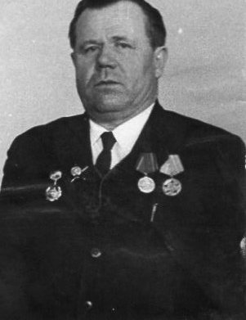
Яковенко
Михаил Афанасьевич

В армию призван 3 сентября 1941 года. Боевое крещение рядовой стрелок прошёл под Москвой. И здесь получил первое тяжелое ранение. С марта 1942 года вновь в составе 32-ой Смоленской кавалерийской Краснознаменной дивизии - командир орудия. Воевал под Сталинградом, освобождал Ростовскую область, Таганрог. Дошёл до Восточной Пруссии. Получил еще три тяжёлых ранения, лечился в Чите. За отвагу и мужество командир орудия старший сержант Яковенко М.А. награждён двумя орденами Красной Звезды, орденом Отечественной войны 2 степени, медалями «За оборону Сталинграда», «За отвагу». Всего за время войны Михаил Афанасьевич награждён 11-ю боевыми наградами и 4-мя боевыми знаками. Осенью 1982 года ездил в Волгоград на встречу с однополчанами, она была посвящена 40-летию освобождения Сталинграда. После приезда своими впечатлениями поделился с учащимися нашей школы.
Вот автобиография М.А.Яковенко: «Родился 18 ноября 1923 года, в селе Кочки Родинского района. Окончил 7 классов. В армию был призван 3 сентября 1941 года. Сначала служил на центральном фронте с 4 ноября по 12 декабря 1941 года. С 12 декабря был под Москвой. Получил ранение в ногу. Ранение оказалось очень тяжёлое, попал в Омский госпиталь, из которого прибыл в Западный кавалерийский полк в Татарке. После окончания школы младших командиров попал под Сталинград. В августе 1942 года принимал участие в захвате станции Клецкая, недалеко от города Калач. Был командиром орудия ЗИС-76. 4 марта 1943 года ранен второй раз, осколок попал в легкие, где и остался. После ранения попал в госпиталь станции Бугульма Ульяновской области, лечился до июня 1943г. Затем попал в запасной 147 полк у Великих Лук, из которого отправился в свой 86-ой кавалерийский полк. В 1943 году воевал на Курско-Орловской дуге. После тяжелого сражения оказались в окружении гитлеровцев, недалеко от Витебска. Из окружения выходили 18 дней, командиром был Труханов, остались в живых лишь 17 человек. Третье ранение, в левое предплечье, получил 21 ноября 1943 года. Лечился в Калинине до марта 1944 года, затем попал под Оршу, принял участие в освобождении этого города. Прорвав оборону, прошли к городу Августовка, по Кенигсбергскому направлению.4 октября 1944 года ранен, попал в Читинский госпиталь. 10 февраля 1945 г. возвратился домой».

